ZİYARETÇİLERİN EKONOMİK, SOSYAL-KÜLTÜREL VE ÇEVRESEL BAKIŞ AÇISIYLA MEMNUNİYETLERİNİN DEĞERLENDİRİLMESİ ÜZERİNE BİR ARAŞTIRMA: BEYPAZARI ÖRNEĞİ
Nihat DEMİRTAŞ
ÖZET
Ziyaretçilerin çeşitli beklentilerle bir alanı ziyaretleri ve elde ettikleri doyum turistik yatırımların devamlılığı açısından önemlidir. Turizm alanlarında ziyaretçi beklentilerinin karşılanma düzeylerinin ölçülmesi ve geri bildirimlerin tespit edilmesi olağan aksakların giderilmesi açısından dikkatle izlenmektedir. Yapılan bu çalışmada turistik ziyaret noktalarından biri olan Beypazarı İlçesini ziyaret eden turistlerin beklenti düzeylerinin ölçülmesi ve alanın ziyaretçilerin gözünde çevresel, sosyo-kültürel ve ekonomik açılardan değerlendirmelerini incelenmesi amaçlanmıştır. Araştırmada veri toplama yöntemi olarak anket tekniği kullanılmış ve ziyaretçilerin demografik özellikleri, alanda verilen hizmetlerden memnuniyet düzeylerini ölçebilmek için 1425 ziyaretçiye ulaşılarak anketler elde edilmiştir. Bu çalışma alan yazındaki çalışmalardan farklı bir bakış açısıyla bütüncül bir sonuca ulaşmak için ziyaretçilerin ekonomik, sosyo-kültürel ve çevresel açılardan değerlendirme yapmaları istenmiştir. Bu araştırmada, anket sorularında yer alan değişkenlerin türü dikkate alınarak verilerin analizinden elde edilen sonuçlar nitel ve iki seçenekli sorular için frekanslar, yüzdeler, oranlar şeklinde verilmiş ve yanıtların düzeylere göre dağılımı belirlenmiştir. Likert ölçeğinden elde edilen veriler için ise ilave olarak ortalama ve standart sapmalar da hesaplanmıştır. Anket sorularında yer alan memnuniyet, tercih ve katılım oranlarına yönelik istatistiksel çıkarsamalar ise oranlara ilişkin Z testi ile analizler yapılmış elde edilen sonuçlar yorumlanarak sunulmuştur.
Anahtar Kelimeler: Ziyaretçi, Ekonomik, Sosyo-Kültürel ve Çevresel Etki, Beypazarı
A RESEARCH ON THE EVALUATION OF THE VISITORS’ SATISFACTION WITH ECONOMIC, SOCIAL-CULTURAL AND ENVIRONMENTAL VIEW: BEYPAZARI SAMPLE

ABSTRACT
Visits of visitors with various expectations and their satisfaction are important in terms of continuity of touristic investments. Measuring the level of meeting the expectations of visitors in tourism areas and determining the feedback are carefully monitored in terms of eliminating the usual deficiencies. In this study, it is aimed to measure the expectation levels of the tourists visiting Beypazarı District, which is one of the tourist visiting points, and to examine the environmental, socio-cultural and economic evaluations of the area in the eyes of the visitors. In the study, survey technique was used as a data collection method and surveys were obtained by reaching 1425 visitors in order to measure demographic characteristics of the visitors and their satisfaction levels from the services provided in the field. In order to reach a holistic conclusion, the participants were asked to make an economic, socio-cultural and environmental assessment. In this research, the results obtained from the analysis of the data, taking into account the type of the variables included in the survey questions, were given in the form of frequencies, percentages, ratios for qualitative and two-option questions, and the distribution of responses by levels was determined. The mean and standard deviations were also calculated for the data obtained from the Likert scale. The statistical inferences regarding the satisfaction, preference and participation rates in the survey questions were analyzed with the Z test for the ratios and the results were presented by interpreting.
Key words: Visitor, Economic, Socio-Cultural and Environmental Impact, Beypazarı

GİRİŞ
Turizmin ekonomik kalkınma için gerekli olan döviz açıklarını kapatması, dış ödemeler bilançosunu aktif hale getirmesi ve istihdam gibi ekonomik katkılarının yanı sıra toplumların ve ülkelerin sosyal ve kültürel açıdan yakınlaşmalarına da katkı sağlamıştır. Bunun sonucu olarak da turizm olgusu günümüzde ekonomik, sosyal, kültürel ve siyasi fonksiyonlarıyla daha çekici hale gelmiştir (Berber ve Ünüvar, 2000: 312).
Sanayileşmenin getirdiği yoğun göç ve şehirleşme, üretimde insan etkeninin değer kazanması, teknolojiye bağlı olarak artan iş temposu ile birlikte insan ilişkilerinde yaşanan yabancılaşma, yoğun rekabet yaşanmasına neden olmaktadır. Bu ortamlarda insanlar, zaman içerisinde bedensel ve zihinsel gerginlikler yaşayabilmekte, kendilerini baskı altında hissedebilmektedirler. Yaşanan olumsuz koşullar, insanları şehirlerin yorucu ortamından kaçmaya, hafta sonları, doğayla iç içe olabilecekleri yakın mesafelere ziyaretlere yöneltmeye başlamıştır. İşletmeler de verimliliklerini artırmak amacıyla, çalışanlarını kısa süreli tatillerle desteklemeye başlamıştır. Bu nedenlerle şehirlere yakın, kısa süreli de olsa tatillerini geçirebilecekleri turizme açık olan bölgeler giderek daha fazla önem kazanmış, hatta bu pazar, büyük şehirlere yakın olan bölgeler arasında da bir rekabet alanı haline gelmiştir (Çalık, 2014: 5).
Yöreye gelen ziyaretçilerin tatillerinden memnun olup olmadıkları ve yöreye tekrar gelmek isteyip istemediklerinin bilinmesi gerekir. Ziyaretçiler tatil, dinlenme, eğlenme, alışveriş, sağlık, keşif gibi bir takım motivasyonlarla turistik alanları ziyaret etmektedir. Ziyaretçiler ile yerel halk arasındaki ilişki noktası potansiyel olarak ziyaret deneyiminin en önemli kısmını teşkil etmektedir (Avcıkurt, 2007: 81).
Bir bölgenin turizm sektörü için kullandığı değerlerinin esas yapısını bozmadan, bu değerleri geliştirerek sürdürülebilirliğini sağlanması için turizmin olumsuz etkilerini en alt seviyede tutmak ve turizm için kabul edilebilirlik ortam gerekmektedir. Bu ortam için bölgede yaşayan yerel halkın ve bölgeye gelen ziyaretçilerin çatışma yaşamaması, yerel halkın turizmi kabul etmesi önemli hale gelmektedir. Aksi durumda turizmin sürdürülebilirliği tehlike altına girebilecektir (Çalık, 2014:5).
- Araştırma Alanına Ait Özellikler
Araştırmaya konu olan Beypazarı ilçesi Ankara’nın 99 km kuzeybatısında yer almaktadır. İlçe alanı İç Anadolu bölgesinin Yukarı Sakarya bölümünde bulunmaktadır. Beypazarı’nı, batıda Nallıhan, güneyde Eskişehir, Polatlı, Ayaş, Güdül, Çamlıdere, kuzeyde Seben ve Kıbrısçık ilçeleri ile çevrilidir (Çetin, 2009: 18).
Tarih boyunca Hititler, Frigler, Galatlar, Romalılar, Bizanslılar, Selçuklular ve Osmanlı İmparatorluğu’nun bölgede egemen olduğu görülmüştür. Antik dönemde ‘‘Lagania’’ ismiyle bilinen Beypazarı, Osmanlı döneminde bulunan bir sipahi beyinin fethetmesiyle günümüzdeki ismini almıştır (Özşen, Köksal ve Demirtaş: 2017, 442).
İlçe merkezinden geçen D-140 eksenli karayolu bağlantısı ile Ankara ve İstanbul gibi metropol şehirlere ulaşım kolaylığına aynı zamanda Sakarya, Eskişehir ve Bolu illerine yakın olma avantajına sahiptir. Her yıl yapılan festivalde ve şenliklerde ağırladığı yabancı konuk sayısında ve yurtiçi tur programlarında konaklama noktası olarak alınmasında yaşanan artışla, önemli bir çekim merkezi haline gelmiştir. Ayrıca sahip olduğu bitki örtüsü, Türkiye’de nesli tükenmekte olan kuşların yaşam alanı olması ile henüz yeni keşfedilmeye başlanan doğal varlıklara sahiptir. (Çalık, 2014: 7).
Beypazarı hem doğal hem de tarihi değerler açısından ülkemizin zengin kaynaklarına sahip ilçelerden biridir. İlçenin İnözü Vadisi, Eğriova, Benli ve Tekke yaylası ile Dereli köye yakın peri bacalarına benzeyen yapılara sahip olması ilçeye gelen ziyaretçilerin ilgisini çekmektedir (Uslu ve Kiper, 2006: 307). Ayrıca Beypazarı’nda çok sayıda han, hamam, cami, türbe ve çeşme gibi anıtsal yapılar mevcuttur. Doğal, tarihi ve kültürel özelliklerinin yanı sıra Beypazarı ilçesinin yöresel kalkınması hayvancılık, tarım, sanayi, ticaret, el sanatlarına dayanmakta olup (Aklanoğlu, 2010: 128-132), maden suyu işletmesi ile gıda ve yem sanayisi de ilçedeki ekonomik kalkınmaya katkı sağlamaktadır (Kervankıran, 2014: 138).

Harita 1: Beypazarı İlçesinin Lokasyon Haritası ve Çalışma Alanı
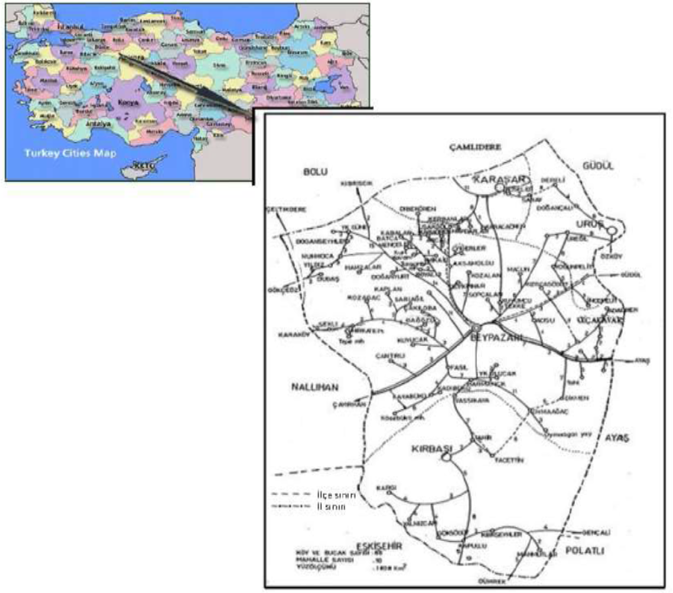
Kaynak: (Kurt, 2009: 8)
Çarpan etkisinin yüksek olması ile turizm sektörü hem ülkeler hem de şehirler bakımından önem taşımaktadır. Bu bağlamda kendini tanıtmak isteyen ve gelir kazanmayı hedefleyen bölgelerin ilk başvuru noktası turizm olmaktadır. Beypazarı, özellikle 2000’li yıllardan sonra Türkiye’nin önemli bir turistik çekim merkezi haline gelmiş bir turizm ilçesidir. İlçe, ağırladığı ziyaretçi sayısı, sahip olduğu doğal ve tarihi varlıkları ile, benzer özelliklere sahip olan diğer ilçelerden farklı olarak, turizmde rekabet gücünü artırmış, yeni ve özgün niteliklere sahip, gelişen bir turizm merkezi olma potansiyeli taşımaktadır (Çalık: 2014, 7).

Tablo-1: Beypazarı ilçesi ziyaretçi sayısı
Yıllar | Ziyaretçi Sayısı
1999 | 2.501
2000 | 3.980
2001 | 7.646
2002 | 40.000
2003 | 100.000
2004 | 150.000
2005 | 200.000
2006 | 250.000
2007 | 300.000
2008 | 370.000
2009 | 350.000
2010 | 400.000
2011 | 400.000
2012 | 450.000
2013 | 460.000
2014 | 465.000
2015 | 470.000
2016 | 300.000
2017 | 400.000
Kaynak: Poyraz, 2018.
Beypazarı ilçesi, ziyaretçi sayısını varlığını korumuş kriz dönemleri bir yana bırakılırsa, ziyaretlerin sürekli artış eğiliminde olduğu görülmektedir (Tablo-1).
- ARAŞTIRMANIN YÖNTEMİ
  - Araştırmanın Amacı ve Hipotezleri
Bu çalışmanın amacı; turizm faaliyetlerinin gerçekleştiği önemli bir turizm destinasyonu olan Beypazarı ilçesinde ziyaretçilerin gözünde turizmin ekonomik, sosyal-kültürel ve çevresel bakış açısıyla memnuniyetlerinin değerlendirilmesidir. Beypazarı ilçesi; zengin tarihi geçmişi, sahip olduğu doğal, kültürel değerlerle tanınmış bir turizm yöresi haline gelmiştir. İlçede turizm sektörünün gelişmesiyle birlikte diğer sektörlerin de canlanması ilçenin yerel ekonomisine, fiziksel ve kültürel çevresinde bir takım değişiklikler meydana getirmiştir. Turizmin olumlu veya olumsuz etkileri daha çok o bölgede yaşayan yerel halkı, yatırımcıları etkilediği kadar ziyaretçilerin alanı tekrar ziyaret niyetlerinde de belirleyici olmaktadır.

Çalışmanın amacına ilişkin yapılan literatür taraması ve kuramsal alt yapının oluşturulması neticesinde Beypazarı ilçesine yönelik ziyaretlerin ana öznesi konumundaki ziyaretçilerin bakış açılarının, tutum ve algılarının belirlenmesi amacıyla bu çalışma kapsamında oluşturulan hipotezlere yanıt aranacaktır. Yapılan birçok araştırmada demografik değişkenlerin algı, turum ve davranışları etkilediği ortaya konulmuştur. İlçe yerel halkının turizme yönelik algı ve tutumunun araştırıldığı benzer çalışmalarla karşılaştırmalar yapılarak hipotezler geliştirilmiş ve değerlendirmeler yapılmıştır (Toprak, 2015; Özşen, Köksal ve Demirtaş: 2017, 444).
Bu bağlamda araştırma alanında öne sürülen hipotezler şunlardır:
H1: Beypazarı’nın turizm değerleri ziyaretçiler için çekicilik (cazibe) özelliği taşımaktadır.
H2: Beypazarı’na yönelik turistik talep doyma noktasına ulaşmamıştır.
H3: Beypazarı’na yönelik turistik ziyaretlerin ana temasında kültürel turizm vardır.
  - Evren ve Örneklem
Ankara’da iç turizm hareketlerinin özellikle kültür turizminin yaygın olarak yaşandığı Beypazarı ilçesini ziyaret eden ziyaretçiler araştırma evrenini oluşturmaktadır.
Ziyaretçilere ait örneklem sayısının belirlenmesinde Ryan ile Yamane’nin geliştirdiği model uygulanmıştır (Ryan, 1995; Arıkan, 2000: 143-145; Yamane’den Esin vd., 2009). Çalışmada kullanılacak veri seti, Beypazarı ilçe merkezinde uygulanacak bir anket yardımıyla elde edilecek yatay kesit verilerinden oluşmaktadır. Anket uygulanacak örnek kütlenin büyüklüğünün belirlenebilmesi için Ryan ve Yamane’nin geliştirdiği aşağıdaki modele göre hesaplama yapılmıştır. Buna göre; 2012-2015 yıllarına ait ziyaretçi sayısı ortalaması 461.250 kişi olup (Tablo-1) evreni temsil edecek kişi sayısı 384 olarak hesaplanmıştır.
  - Veri Toplama Yöntemi
Turizm etkinliklerine katılan bireylerin turizm etkinliklerinin ve beklentilerinin belirlenmesi ve bu kapsamda Beypazarı’na ilişkin görüşlerinin değerlendirilmesi hedef alınmıştır. Ziyaretçilere yönelik anket çalışmasında kolaylı örnekleme yöntemi kullanılmıştır. Beypazarı’na yönelik turistik ziyaretler kültürel ağırlıklı olduğu ve yıl boyu devam ettiği için tüm yıla dağılacak şekilde uygulanmıştır. Diğer bir beklenti ise ziyaretçilerin alan ziyaretine ilişkin bakış açılarının zamansal farklılık gösterip göstermediğinin tespiti için örneklem sayısı yüksek tutularak yıllara yayılmıştır. Bu bağlamda 2012-2015 yılları arasında değişikliğin olup olmadığının izlenmesi olmuştur. Yıl bazında yaklaşık 380 anket yapılması planlanmış ve 1.500 anket basılmıştır. Toplamda 75 tanesi hatalı doldurmalar nedeniyle elenmiş toplamda 1.425 anket dikkate alınmıştır. Ziyaretçilerin tercihlerindeki zamansal değişiklik izlenmiş ve karşılaştırma yapılmışsa da yıllar itibariyle değişiklik saptanmamıştır. Nitekim Cittaslow (Yavaş Şehir) başvurusu düşünen bir ilçede zaman yavaş aktığı içindir ki bu değişikliğin yaşanmadığı tahmin edilmektedir.
Anket üç bölümden oluşmuştur: Birinci bölüm katılımcıların demografik özelliklerini sorgulayıcı sorular olan; yaş, cinsiyet, meslek, medeni durum, öğrenim durumu, gelir durumu, geçim kaynağı, aile bilgisi gibi sorulardır.
İkinci bölümde, ziyaretçilerin seyahat tercihleri, ulaşım biçimi, gezi organizasyon şekli, geçirdiği süre, Beypazarı’nı seçme sebepleri, daha önce ziyaret edip etmedikleri, alana ulaşımları, katılımcıların daha önceki turistik deneyimlerinin düzeyi sorulmuştur.
Üçüncü bölümde 5’li Likert ölçeği uygulanmış olup “Tamamen Katılıyorum” “Kısmen Katılıyorum” “Kararsızım” “Katılmıyorum” “Hiç Katılmıyorum” şeklinde bir seçenek dizgisi vardır. Üçüncü bölüm sorularının içeriği, ziyaretçilerin Beypazarı’na yönelik kültürel turizm faaliyetlerini sosyal, kültürel, ekonomik ve çevresel açıdan sorgulamaktadır. Beypazarı’nın doğal, kültürel ve tarihi eserlerine bakış açılarıyla ilgili sorularla ayrıca ilçeyi yeterli, güvenilir, ucuz bulup bulmadıklarına dair düşünceleri, eleştirileri ve önerileri gibi sorular sorulmaktadır. Beypazarı’nın mevcut hizmeti ile yeterli olup olmadıkları, Beypazarı’nı seçmekteki etkin gerekçeleri, karşılaşılan olumsuzluklar ile mevcut durumun belirlenmesi amaçlanmıştır.
  - Verilerin Analizi
Bu araştırmada, anket sorularında yer alan değişkenlerin türü dikkate alınarak verilerin analizinden elde edilen sonuçlar nitel ve iki seçenekli sorular için frekanslar, yüzdeler, oranlar şeklinde verilmiş ve yanıtların düzeylere göre dağılımı belirlenmiştir. Likert ölçeğinde elde edilen veriler için ise ilave olarak ortalama ve standart sapmalar da hesaplanmıştır. Sonuçlar tablolar halinde sunulmuştur. Anket sorularında yer alan memnuniyet, tercih ve katılım oranlarına yönelik istatistiksel çıkarsamalar ise oranlara ilişkin Z testi kullanılarak yapılmıştır. Böylece anketlerde ilgili sorulara verilen yanıtlardan elde edilen örneklem memnuniyet oranının belirli bir olasılıkla hedef yığına genellenip genellenemeyeceği araştırılmıştır. Hedef yığınlardan seçilen örnekler yeterince büyük olduğundan aralık kestirimde Z dağılımı kullanılarak, evren oranı π için %95 güven sınırları aşağıdaki gibi belirlenmiştir:
Ancak yığın parametresi genellikle bilinmemektedir. Bu güçlüğü gidermek için en uygun yol ya evren parametresine ilişkin varsayımda bulunmak ya da gerçek yığın parametresinin sıfıra eşit olduğunu varsaymaktır. Bu çalışmada bilinmeyen evren oranının 0.50 olduğu varsayımı benimsenmiş olup, yığın oranının 0.50 olduğu yönündeki hipotez ile örneklem oran değerinin uyuşup uyuşmadığı aşağıda verilen Z testi ile sınanmıştır.
Hesaplanan test istatistiği (Zhes), tablo değerinden büyükse (ZTab) ise gerçek yığın oranının 0.50 olduğunu belirten sıfır hipotezi belirlenen anlamlılık düzeyinde (α) reddedilir. Yani örneklem oranı ile yığın oranının varsayılı değeri arasında örnekleme hatasına bağlanamayacak kadar istatistiksel açıdan önemli bir farklılığın olduğu kabul edilir. Bu testlerin sonuçları 0,05 anlamlılık düzeyinde, diğer bir ifadeyle %95 güven düzeyinde yapılmıştır.
- Ziyaretçilerin Özellikleri
Beypazarı ilçesini ziyaret edenlere yönelik uygulanan ankette cinsiyetin, araştırma sahasındaki turizm hareketlerine katılımı etkilediği görülmektedir. Başka bir deyişle, ankete katılan ziyaretçilerin erkek ve kadın oranları arasında önemli bir fark bulunmaktadır. Anket uygulanan kültürel ziyaretçilerin %57,1’i kadınlardan, %42,9’u erkeklerden oluşmaktadır. Bu oran Richards (2001; 40)’ı desteklemektedir. Richards’a göre kültürel tüketim ve kültürel aktivitelere katılma konusunda kadınlar daha eğilimlidirler. Araştırma sahasında buna uygun durumun ortaya çıkmasında grup organizasyonlarına kadınların daha fazla katılım göstermeleri etkili olabilir.
Tablo-2: Araştırmaya katılan ziyaretçilerin demografik özelliklerine göre dağılımı
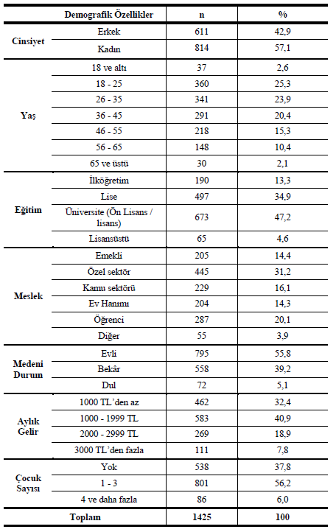

Ankete katılan yerli ziyaretçilerin turizme katılması ile yaşı arasında da yakın bir ilişki vardır. Her yaş grubundan ziyaretçi olmakla birlikte oranlar 18-65 yaş aralığında (%95,3) gerçekleşmektedir. 18-65 yaş aralığındaki hemen her kesime hitap etmesi ve ziyaretçilerin geniş bir alandan gelmesi avantajlı bir durumdur. Dikkat çeken bir durum 18-25 yaş grubundan itibaren yaş düştükçe oranların düşme eğilimi göstermesidir. Dikkatle incelenmesi gereken bir durum olan, 18 yaş ve altındakiler ile 65 yaş ve üzerindeki kesime hitap edememesi (genç kesim ve üçüncü yaş grubu) dikkate değer bir konu olarak ortaya çıkmıştır.
Araştırma sahasındaki ziyaretçilerin, eğitim seviyelerine paralel olarak seyahat yoğunluğunun arttığı söylenebilir. Eğitim düzeyinin yükselmesi dünyayı daha çok tanımayı sağlamakta, bunun sonucu olarak başka yerleri ve kültürleri görmek için seyahat dürtüsü artmaktadır. Ziyaretçilerin daha çok lise ve üniversite düzeyinde bir eğitime sahip olduğu görülmektedir. Ziyaretçiler %47,2 oranı ile üniversite düzeyinde eğitim almışlardır. Lise ve üniversite eğitimi alanların oranı toplamda %82,1’e çıkmaktadır. İlköğretim düzeyindeki ziyaretçi oranı %13,3 gibi azımsanamayacak bir düzeydedir. Genelde ziyaretçilerin eğitim seviyelerinin orta ve yüksek olması, Beypazarı’nın hitap ettiği turist kitlesi hakkında da fikir vermektedir. Lisansüstü eğitim görenlerin oranı ise %4,6 olup düşük bir seviyededir.
Ankete katılan yerli ziyaretçilerin yarısına yakını (%47,3) kamuda ya da özel sektörde ücretli olarak çalışanlardır. Ziyaretçilerin yarıya yakının ücretli çalışan olması düzenli gelirlerinden dolayı olabilir. Özel sektörde ücretli çalışanların oranı %31,2 ile kamu sektöründe çalışanlara göre, %16,1, yaklaşık iki katıdır.
Ziyaretçilerin ikinci önemli grubunu %20,1 ile öğrenciler oluşturmuştur. Ankara’da çok sayıda eğitim kurumlarının olması ve öğrencilerin yeterince boş zamanları ikinci büyük grubu oluşturmalarında etkili olmuştur.
Öğrenci, memur ve özel sektör çalışanları turizme katılmada daha fazla yoğunluk kazanırken, emeklilerin (%14,4) katılımları daha düşük çıkmaktadır. Boş zamanlarının bol olması nedeniyle önemli bir potansiyel olan, üçüncü yaş turizmi kategorisine giren emeklilerin Beypazarını ziyaret oranının düşük çıkması gelirlerinin düşük olması ile ilgili olsa gerektir.
Ev hanımlarının katılımının (%14,3) düşük çıkması düzenli gelire sahip olmamalarından kaynaklanıyor olabilir.
Ankete katılan ziyaretçilerin medeni durumlarında önemli bir farklılık görülmektedir. Evlilerin bekârlara göre daha fazla olduğu görülmektedir. Ziyaretçilerden ankete katılanların %55,8’i evli, %39,8’i bekâr ve %5,1’i duldur. Bekâr ve dulları aynı kategoride alarak değerlendirsek bile evlilerin oranı toplamda yine daha yüksek çıkmaktadır. Bunda evli ziyaretçilerin aile olarak ve çocuklarıyla ziyaretleri önemli etken oluşturmaktadır.
Araştırmaya katılan ziyaretçilerin öğrenci, memur ve işçi mesleklerinde yoğunlaştıkları ve %73’ünün aylık gelirlerinin 2.000 TL’ye kadar olduğu görülmektedir. Beypazarı’nı ziyaret edenlerin düşük ve orta gelire sahip olduğu anlaşılmaktadır. Aynı zamanda öğrencilerin de önemli oran (%20,1) tutması, düşük gelir kategorisini oluşturan alt gelir grubunun oranını da yükseltmektedir.
Ankete katılan ziyaretçilerin yarıdan fazlası (%62,2) çocuklu ailelerden oluşmaktadır. Bu oran ailelerin çocuklarıyla Beypazarı’nı ziyaret ettiklerini göstermektedir. Bu sonuç Beypazarı’nda yapılacak turistik yatırımlar, işletmelerin niteliği gibi konularda yatırımcı ve işletmecilere fikir verebilir.
Tablo-3: Ziyaretçilerin seyahat özellikleri
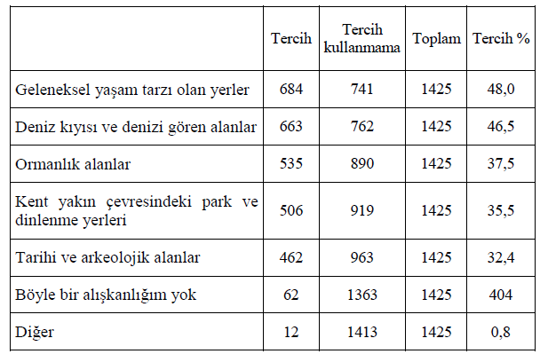

Ziyaretçilerin tatil tercihlerine yönelik alışkanlıklarını ortaya koymaya yönelik sorularda isterlerse 1’den fazla serçenek işaretleyebilecekleri belirtilmiştir. “Hafta sonu ve kısa dönemli gezilerinizde ne tür yerleri tercih edersiniz?” sorusuna “Geleneksel yaşam tarzı olan yerler” seçeneği %48 oranı ile ilk sırada tercih edilmiştir. Otantik ve kültürel yapısı nedeniyle Beypazarı’nın bu tür tercihleri olan ziyaretçileri çektiği anlaşılmıştır. “Deniz kıyısı ve denizi gören alanlar” seçeneği ise %46,5 oranı ile ikinci tercih nedeni olarak seçilmesiyle deniz turizmini tercih edenlerin de Beypazarı’nı ziyaret tercihleri arasında olduğunu göstermiştir. Doğa temelli turizm aktiviteleri için yer alan “Ormanlık alanlar” ve “Kent yakın çevresindeki park ve dinlenme yerleri”nin ziyaret tercihi grup olarak değerlendirildiğinde üçüncü ve dördüncü sıralarda yer almaktadır. Tatil alışkanlıklarında “Tarihi ve arkeolojik alanlar”ı tercih edenler ise beşinci sırada yer almaktadır.
Tablo-4: Ziyaretçilerin Beypazarı’na geliş sayısı
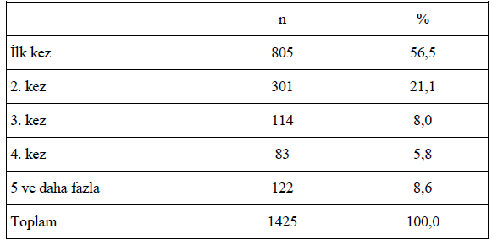
Beypazarı’nı ziyaret eden ziyaretçilerin Beypazarı’na geliş sayılarına ait oranlara baktığımızda yarıdan fazlasının (%56,5) ilk kez geldiğini göstermektedir. Bunun altında keşif arzusunun yattığını ve ilçenin keşfedilmeyi bekleyen yerler arasında olduğunu görmekteyiz. Bunun yanında ikinci kez gelenlerin oranı da %21,1 ile ikinci sırada gelmektedir.

Tablo-5: Ziyaretçilerin Beypazarı’na gelişte kullandıkları ulaşım aracı tercihi
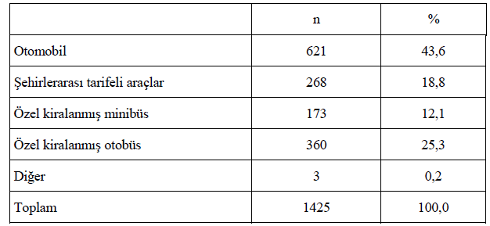
Beypazarı’nı ziyaret eden ziyaretçilerin kullandıkları ulaşım aracına baktığımızda %43,6 ile ilk sırada otomobil gelmektedir. Bu durum özellikle Ankara çıkışlı ziyaretlerin otomobille gerçekleşmesinden kaynaklanmaktadır. %25,3 ile ikinci sıradaki özel kiralanmış otobüs tercihi ise tur organizasyonları nedeniyledir. %18,8 ile üçüncü sıradaki şehirlerarası tarifeli araçlar gerçekleşmiştir. Bunun nedeni Ankara’dan Beypazarı’na her yarım saatte kalkan otobüs/minibüs seferleri ile haftanın üç günü Beypazarı-İstanbul arasındaki tarifeli otobüs seferleri ile gerçekleşmektedir.
Tablo-6: Ziyaretçilerin Beypazarı’na yönelik gezi organizasyonu
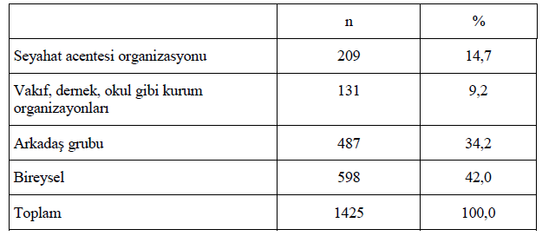

“Beypazarı’na tur kapsamında mı yoksa bireysel olarak mı geldiniz?” sorusuyla ziyaretlerin organizasyon şekli öğrenilmek istenmiştir. Ziyaretçilerin Beypazarı’na yönelik gezi organizasyonunu değerlendirdiğimizde ziyaretlerin %42 ile bireysel olarak gerçekleştiği görülmektedir. %34,2 ile ikinci sırada Beypazarı ziyareti dost ve arkadaş grubu ile gerçekleştirilen ziyaretlerdir. Üçüncü sıradaki seyahat acentesi organizasyonu %14,7’lik bir paya sahip olup oran düşüktür.
Tablo-7: Ziyaretçilerin Beypazarı’nda geçirdikleri süre
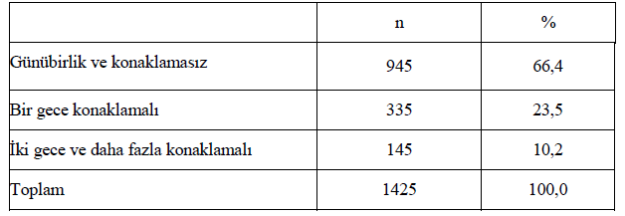
Ziyaretçilerin Beypazarı’nda geçirdikleri süreye bakıldığında ziyaretlerin %66,4 gibi büyük çoğunluğunun günübirlik ve konaklamasız ziyaretleri tercih ettiği görülmektedir. Bunda Ankara çıkışlı konaklamasız ve günübirlik ziyaretler etkili olmaktadır. Konaklamalı ziyaretlerinde bir gece konaklama şeklinde tercih edilmesi ilçenin kısa sürede gezildiğini göstermektedir. Bunun nedeni Beypazarı’nda ziyaretçilere hitap eden aktivitelerin yeterli çeşitlilikte olmadığını göstermektedir.
Tablo-8: Ziyaretçilerin Beypazarı ziyaretini sağlayan bilgi kaynağı
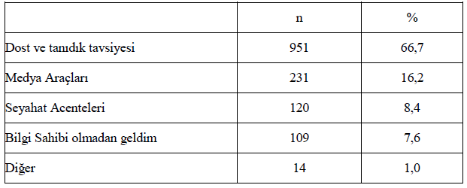
Beypazarı’nı ziyaret eden ziyaretçilere sorulan “Beypazarı’na ziyaretinizi sağlayan bilgi kaynağı nedir?” sorusuna %66,7 oranıyla büyük çoğunluk dost ve tanıdık tavsiyesi cevabını vermişlerdir. İkinci sıradaki bilgi kaynağı medya araçları (internet, radyo, televizyon, gazete, dergi ve broşürler) ile bilgi edindiklerini ifade edenlerin oranı %16,2’dir. Seyahat acentelerinin payı %8,4 oranıyla üçüncü sırada olup bu oran oldukça yetersizdir. Çünkü seyahat acentelerinin temel işlevlerinden olan bilgi sağlamak ve organizasyon gerçekleştirmekte, işlerin profesyonelce yürütülmesi bakımından oldukça önemlidir. Bu sonuç seyahat acentelerinin tur tanıtım ve organizasyonlarında Beypazarı’nda yeterince etkin olamadığını göstermektedir.
Tablo-9: Ziyaretçilerin Beypazarı İlçesini Tercih Özellikleri
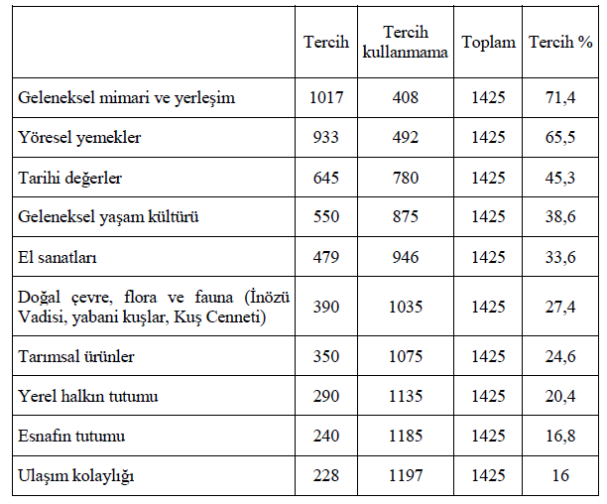
Geleneksel mimari ve yerleşim değerine yakın olarak %65,5 ile ikinci sırada yöresel yemekler yer almıştır. Tarihi değerler seçeneği %45,3 ile üçüncü sırada gelmiştir. Geleneksel yaşam kültürü %38,6 ile dördüncü sırada yer alırken, el sanatları %33,6 ile tercih sıralamasında beşinci sırada yer almıştır. Beypazarı doğal çevre tercihi %27,4 ile altıncı sırada yer almıştır. Beypazarı doğal çevre kaynaklarının tam olarak bilinmemesi sıralamadaki yerini belirlemiş olabilir. Tarımsal ürünler seçeneği %24,6 ile ile yedinci sırada yer almıştır. Yerel halkın tutumu (%20,4) ile esnafın tutumu (%16,8) seçenekleri sekizinci ve dokuzuncu sıralarda yer almıştır. Ziyaretçilerin yerel halk ve esnaf ile iletişimlerinin sınırlı olması bu sıralamada etkili olmuş olabilir. Ulaşım kolaylığı %16 ile son sırada yer almaktadır. Bu seçenek Beypazarı’na ulaşımın kolay olmadığını göstermiştir. Ulaşımda Ankara haricindeki yerleşim alanlarına göreceli uzaklığı etkili olmuş olabilir.
Tablo-10: Ziyaretçilerin Beypazarı ziyaretleri ile ilgili tutumlarına yönelik Likert analizi ve verilen cevaplar
 | Hiç Katılmıyorum |  | Katılmıyorum |  | Kararsızım |  | Katılıyorum |  | Tamamen  Katılıyorum |  | Toplam | AO | SS
 | n | % | n | % | n | % | n | % | n | %
Konaklama olanakları Beypazarı’na özgü ve hizmet kalitelidir. | 12 | 0,8 | 54 | 3,8 | 311 | 21,8 | 447 | 31,4 | 601 | 42,2 | 1425 | 4,10 | 0,93
Yeme içme olanakları Beypazarı’na özgü ve hizmet kalitelidir. | 6 | 0,4 | 18 | 1,3 | 72 | 5,1 | 441 | 30,9 | 888 | 62,3 | 1425 | 4,53 | 0,69
Tarihi mekânlar temiz ve bakımlıdır. | 8 | 0,6 | 43 | 3,0 | 120 | 8,4 | 489 | 34,3 | 765 | 53,7 | 1425 | 4,38 | 0,81
Beypazarı’ndaki doğal kaynak değerleri (turistik peyzaj) yeterince değerlendirilmektedir. | 61 | 4,3 | 140 | 9,8 | 392 | 27,5 | 467 | 32,8 | 365 | 25,6 | 1425 | 3,66 | 1,09
Yöresel tarım ürünleri yeterli çeşitlilikte ve kalitelidir. | 7 | 0,5 | 26 | 1,8 | 72 | 5,1 | 296 | 20,8 | 1024 | 71,9 | 1425 | 4,62 | 0,71
Yöresel mutfağa ait yemekler temiz ve lezzetlidir. | 3 | 0,2 | 15 | 1,1 | 51 | 3,6 | 348 | 24,4 | 1008 | 70,7 | 1425 | 4,64 | 0,62
Yöresel el sanatları özgün ve çeşitlidir. | 10 | 0,7 | 33 | 2,3 | 87 | 6,1 | 471 | 33,1 | 824 | 57,8 | 1425 | 4,45 | 0,77
Geleneksel kültür yaşamaktadır. | 9 | 0,6 | 43 | 3,0 | 82 | 5,8 | 413 | 29,0 | 878 | 61,6 | 1425 | 4,48 | 0,79
Ulaşımla ilgili sorun yoktur. | 31 | 2,2 | 85 | 6,0 | 165 | 11,6 | 451 | 31,6 | 693 | 48,6 | 1425 | 4,19 | 1,00
Halkın ve esnafın ziyaretçilere karşı yaklaşımı olumludur. | 8 | 0,6 | 36 | 2,5 | 76 | 5,3 | 335 | 23,5 | 970 | 68,1 | 1425 | 4,56 | 0,76
Beypazarı’na tekrar gelmeyi düşünürüm. | 24 | 1,7 | 26 | 1,8 | 136 | 9,5 | 281 | 19,7 | 958 | 67,2 | 1425 | 4,49 | 0,87
Yakın çevreme Beypazarı’nı tavsiye ederim. | 16 | 1,1 | 24 | 1,7 | 67 | 4,7 | 233 | 16,4 | 1085 | 76,1 | 1425 | 4,65 | 0,75

Ziyaretçilerin Beypazarı’na yönelik ziyaretleriyle ilgili beş dereceli likert ölçeği kullanılarak tutumları ölçülmeye çalışılmıştır. Beş dereceli likert ölçeğine göre 1= Hiç katılmıyorum, 2= Katılmıyorum, 3= Kararsızım, 4= Katılıyorum, 5= Tamamen katılıyorum ifadelerine yönelik derecelendirmeler kullanılmış ve katılıcılardan bunlardan birisini tercih etmeleri istenmiştir. Olumlularda en yüksek puan 5 olurken, en yüksek olumsuz değer ise 1 puan olarak değerlenmiştir. Tercihin konumunu belirleme açısından 1-5 arasındaki değerlendirme tercihlerinin aritmetik ortalama değerleri alınarak yorumlanmıştır.
Likert sorularından birinci soru olarak ziyaretçilere “Konaklama olanakları Beypazarı’na özgü ve hizmet kalitelidir” sorusu sorulmuştur. Bu soruya ziyaretçilerin %42,2’si tamamen katılıyorum ve %31,4 katılıyorum cevabı vererek toplamda %73,6 oranıyla olumlu görüş belirtmişler, bu tercihin aritmetik ortalaması 4,10 olarak gerçekleşmiştir. Bu sonuç 4,0 katılıyorum tercihini aşan bir değerdir.
İkinci Likert sorusu “Yeme içme olanakları Beypazarı’na özgü ve hizmet kalitelidir” sorusuna katılımcıların %30,9 katılıyorum ve %62,3’ü tamamen katılıyorum diyerek toplamda %93,2’lik oran ve 4,53 ortalamasıyla olumlu görüş belirterek yeme içme olanaklarını beğendiklerini ifade etmişlerdir.
“Tarihi mekânlar temiz ve bakımlıdır” üçüncü sorusuna %34,3 ile katılıyorum, %53,7 ile tamamen katılıyorum cevabı %88’lik oran ve 4,38 aritmetik ortalama ile olumlu görüş verilmiştir.
Dördüncü soruya, “Beypazarı’ndaki doğal kaynak değerleri (turistik peyzaj) yeterince değerlendirilmektedir”, katılımcıların cevaplarına anketin bütününü de dikkate alarak değerlendirdiğimizde farklı bir durum ortaya çıkmaktadır. Katılımcıların %32,8’i katılıyorum, %27,5’i kararsızım ve %25,6’sı tamamen katılıyorum demişlerdir. Ortalama değer, 3,66 ile katılıyoruma daha yakın olmakla birlikte kararsızım seçeneğinin de gözardı edilmemesi gerektiğini göstermektedir.
Beşinci soruya, “Yöresel tarım ürünleri yeterli çeşitlilikte ve kalitelidir”, katılımcılar %92,8 ile yüksek oranda ve 4,62’lik ortalamayla olumlu görüş bildirmişlerdir.
“Yöresel mutfağa ait yemekler temiz ve lezzetlidir” altıncı sorusuna, %24,4 ile katılıyorum %70,7 ile tamamen katılıyorum cevabı %95,1’lik oran ve 4,64 aritmetik ortalamayla olumlu görüş verilmiştir.
“Yöresel el sanatları özgün ve çeşitlidir” yedinci sorusuna verilen cevaplar %33,1 katılıyorum, %57,8 tamamen katılıyorum şeklindedir. Toplamda %90,9’luk oran ve 4,45 ortalamayla katılımcılar olumlu görüş belirtmişlerdir.
“Geleneksel kültür yaşamaktadır” sekizici sorusuna katılımcılar %61,6 tamamen katılıyorum ve %29,0 katılıyorum diyerek toplamda %90,6 yüzdelik oran ve 4,48 ortalamayla olumlu görüş bildirmiştir.
“Ulaşımla ilgili sorun yoktur” dokuzuncu sorusuna katılımcılar %48,6 tamamen katılıyorum ve %31,6 katılıyorum ile toplamda %80,2 oran ve 4,19 ortalamasıyla olumlu görüş belirtmiştir.
“Halkın ve esnafın ziyaretçilere karşı yaklaşımı olumludur” onuncu sorusu yerel halk ile ziyaretçi ilişkisini ölçmeyi amaçlamıştır. Katılımcıların %68,1’i tamemen katılıyorum ve %23,5’i katılıyorum diyerek toplamda %91,6 oran ve 4,56 ortalama değeri ile olumlu görüş bildirmişlerdir.
Onbirinci soru “Beypazarı’na tekrar gelmeyi düşünürüm” sorusu olup, ziyaretçilerin Beypazarı’na bir kez daha gelip gelmemeleriyle ilgili tekrar dönüş sorusudur. Katılımcıların %67,2’si tamamen katılıyorum ve %19,7’si katılıyorum diyerek toplamda %93,2 oran ve 4,49 ortalamayla olumlu görüş bildişmiştir.
“Yakın çevreme Beypazarı’nı tavsiye ederim” onikinci sorusuna katılımcıların %76,1’i tamamen katılıyorum ve %16,4’ü katılıyorum diyerek toplamda %92,5 oran ve 4,65 ortalamayla olumlu görüş bildirmiştir.
Oniki soruluk Likert tablosunu genel olarak değerlendirdiğimizde ortaya olumlu bir sonuç çıkmaktadır. En yüksek olumlu sonuç %76,1 ile yakın çevreme Beypazarı’nı tavsiye ederim olurken, kararsızlardaki en yüksek oran %27,5 ile Beypazarı’ndaki doğal kaynak değerleri (turistik peyzaj) yeterince değerlendirilmektedir seçeneği olmuştur. Genel eğilim ve tablodan çıkan sonuçlara göre ziyaretçiler Beypazarı ilçesini “kayda değer, ziyaret edilebilir” olarak değerlendirmektedirler ve bu sonuçla, “H1: Beypazarı’nın turizm değerleri ziyaretçiler için çekicilik (cazibe) özelliği taşımaktadır” hipotezini desteklenmektedir.
Tablo-10’daki Likert sorularıyla ziyaretçilerin Beypazarı’na tekrar gelip gelmeyecekleri ve çevrelerine Beypazarı’nı tavsiye edip etmeyecekleri sorularak ziyaretçiler gözünde alanın mevcut durumu gözlenmek istenmiştir.
“Beypazarı’na tekrar gelmeyi düşünürüm” sorusu ziyaretçilerin Beypazarı’na bir kez daha gelip gelmemeleriyle ilgili tekrar dönüş sorusudur. Katılımcıların %67,2’si tamamen katılıyorum ve %19,7’si katılıyorum diyerek toplamda %93,2 oran ve 4,49 ortalamayla olumlu görüş bildirmiştir.
“Yakın çevreme Beypazarı’nı tavsiye ederim” sorusuna katılımcıların %76,1’i tamamen katılıyorum ve %16,4’ü katılıyorum diyerek toplamda %92,5 oran ve 4,65 ortalamayla olumlu görüş bildirmişlerdir.
Hem sayısal veriler (Tablo-1) hem de ziyaretçilerin gelecekte Beypazarı’nı gelecekte ziyaret etmeyi düşünmeleri ve çevrelerine de Beypazarı’nı tavsiye edecek olmaları “H2: Beypazarı’na yönelik turistik talep doyma noktasına ulaşmamıştır” hipotezini desteklemektedir.
Tablo-11: Ziyaretçilerin Beypazarı’ndaki altyapı ve çevresel sorunların varlığına ait cevapları
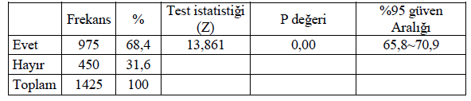
“Beypazarı’nda alt yapı sorunu var mıdır” sorusuna katılımcıların % 68,4’ü evet cevabı vermiştir. Bu sonuca göre ziyaretçi yığınında bu oranın 0.50 olduğunu iddia eden sıfır hipotezi, bu oranın 0,50 den büyük olduğunu iddia eden alternatif hipoteze karşı test edilmiş ve Z değeri 13,861 (P=0,000) olarak bulunmuştur. Bu sonuca göre ziyaretçi yığınında çevre sorunu vardır diyenlerin oranının 0.50 olduğunu benimsemenin mümkün olmadığı, yani örneklem oranı ile evren oranının varsayılı değeri arasında örnekleme hatasına bağlanamayacak kadar istatistiksel açıdan önemli bir farklılığın olduğu kabul edilir. Bu oran % 50 den fazladır. Bu oranın %95 ihtimalle %65,8 ile %70,9 arasında olduğu söylenebilir. Sonuç olarak ziyaretçilerin büyük bir çoğunluğu Beypazarı’nda altyapı ve çevre sorunu olduğunu belirtmişlerdir.
“Beypazarı’nda altyapı ve çevre sorunu var mıdır?” sorusuyla çevreye ait bir olumsuzluğun olup olmadığı öğrenilmeye çalışılmıştır. Katılımcıların %68,4’ü Beypazarı’nda altyapı ve çevre sorunu olduğunu kabul etmektedir. Sorun olduğunu belirten katılımcılardan sorunun ne olduğuna yönelik tanımlamalarına yönelik 9 ayrı soruyu cevaplandırmaları istenmiştir.
Tablo-12: Ziyaretçilere göre Beypazarı’ndaki altyapı, çevre ve diğer sorunlara yönelik olumsuzluklar
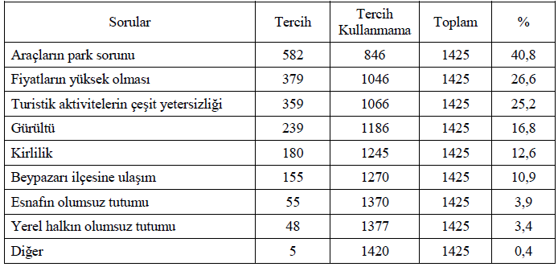
Ziyaretçilere “Beypazarı’nda altyapı, çevre ve diğer sorunlarına yönelik olumsuzluklar nelerdir?” sorusu için birden fazla seçenek sunulmuştur. %40,8 ile ziyaretçiler en büyük sorunu araç parkı olarak görmüşlerdir. İkinci sorun %26,6 ile fiyatların yüksek olması, bunu az bir farkla (%25,2) turistik aktivite çeşitliliğinde yetersizlik izlemiştir. Gürültü sorunu %16,8 ile dördüncü sırada yer almıştır. Birbirine yakın iki olumsuzluktan kirlilik sorunu %12,6 ile beşinci olurken onu %10,9 ile Beypazarı’na ulaşım sorunu izlemiştir. %3,9 ve %3,4 ile düşük değerlerde esnafın ve halkın olumsuz tutumları son sıralarda yer almıştır. Ziyaretçilerin görüşleri çevre sorunundan ziyade altyapı yetersizlikleri, fiyatların yüksek olması ve aktivite yetersizliği üzerinde yoğunlaşmıştır.
Tablo-13: Ziyaretçilerin gözünde Beypazarı ve yakın çevresine Ait İmaj Özellikleri
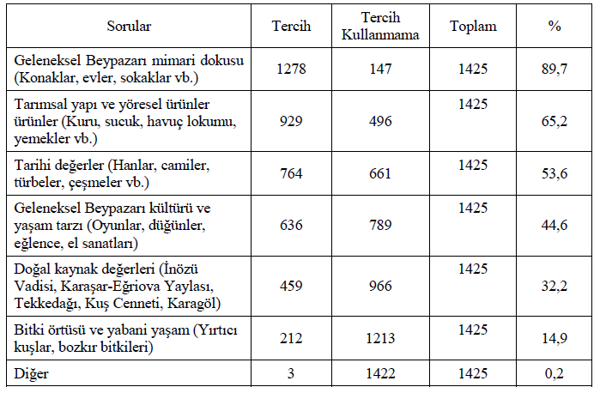
Beypazarı’nı ziyaret eden ziyaretçilere “Size göre Beypazarı ve yakın çevresine has (özgü) değerler nelerdir?” sorusu sorularak 1’den fazla seçenek belirtebilecekleri ifade edilmiştir. Bu soruyla ziyaretçilerde Beypazarı imajının nasıl yer edindiği, Beypazarı ziyaretlerinde gözlem ve deneyimleriyle Beypazarı’na yükledikleri anlamın neler olduğu öğrenilmek istenmiştir. Ziyaretçilere göre %89,7 ile en yüksek oranda Geleneksel Beypazarı mimari dokusu (konaklar, evler, sokaklar) Beypazarı’na özgü değer olarak görülmüştür. İkinci sırada %65,2 ile tarımsal yapı ve yöresel ürünler (kuru, sucuk, havuç lokumu, yemekler) yer alırken, Beypazarı’nın han, cami, türbe, çeşme gibi tarihi değerleri %53,6 ile üçüncü sırada yer almıştır. Geleneksel Beypazarı kültürü ve yaşam tarzını temsil eden oyun, düğün, eğlence, el sanatları gibi değerler %44,6 ile dördüncü sırada gelmiştir. Beypazarı’nın doğal kaynak değerleri olan İnözü Vadisi, Karaşar-Eğriova Yaylası, Tekkedağı, Kuş Cenneti, Karagöl gibi doğal alanlar %32,2 ile beşinci sırada yer alırken, bitki örtüsü ve yabani yaşam (yırtıcı kuşlar, bozkır bitkileri) %14,9 ile son sırada yer almıştır. Tabloya baktığımızda sosyo kültürel değerlerin daha ön planda olduğu görülmektedir. Ancak doğal kaynak değerleri ile bitki örtüsü ve yabani yaşamın açısından Beypazarı’nın zengin kaynaklarının ziyaretçilerce yeterince bilinmediği ve değerlendirilmediği anlaşılmaktadır.
Tablo-14: Beypazarı’na yönelik turistik ziyaretlerin teması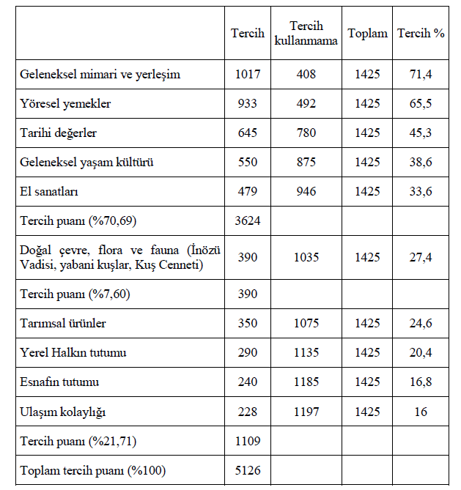

Ziyaretlerin ana tema özellikleri:
Kültürel özellikler | • Geleneksel mimari ve yerleşim,  • Tarihi değerler,  • Geleneksel yaşam kültürü,  • El sanatları.
Doğal özellikler | • Doğal çevre (İnözü Vadisi, Eğriova Yaylası, Tekkedağı, Kuş Cenneti),  • Flora,  • Fauna (yaban hayatı, yabani kuşlar, yırtıcılar),
Diğer özellikler | • Tarımsal ürünler,  • Yerel halkın tutumu,  • Esnafın tutumu,  • Ulaşım kolaylığı,  • Diğer.

Konularıyla ilgili sorular sorulmuştur. Verilen 5.126 kişinin tercih etmiş olduğu puan değerindeki yanıttan kültürel özelliklere ait yanıtların toplamı 3.624 puandır. Bunun toplam içindeki oranı %70.69’dur. Bu oran ziyaretçilerin Beypazarı ziyaretlerindeki ana temanın kültürel özellikler olduğunu ortaya koymakta ve “H2: Beypazarı’na yönelik turistik ziyaretlerin ana temasında kültürel turizm vardır” hipotezini desteklemektedir. İlçeyi ziyaret edenler temel eksende kültürel turistlerdir.
SONUÇ VE ÖNERİLER
Araştırmada, Beypazarı’nın var olan turizm potansiyelini sürdürülebilir hale getirmede önemli bir unsur olan turizm sektörünün bir bölgede etkili olan ekonomik, sosyal, kültürel etkilerini, Beypazarı'na gelen ziyaretçilerin değerlendirmeleri açısından ortaya konmuştur. Mevcut sorunların tespit edilmesi ve alandaki turizm varlığının sürdürülebilirliği için çözüm önerileri geliştirilmesi amaçlanmıştır. Bu amaç için Beypazarı'na gelen ziyaretçilere çeşitli sorular yöneltilerek, görüşler alınmıştır.
Kültürel turizm, kalkınma planlarında sıklıkla bahsedilen ve geliştirilmesi öncelikli turizm türlerinden birisidir. Beypazarı, sahip olduğu kültürel değerlerle ziyaretçilerin ilgisini çekmekte ve kültürel çekicilik bölgeyi ziyaret etme nedenlerinin başında gelmektedir. Bir yörenin sahip olduğu kültürel motifler turizm açısından doğal bir çekicilik olarak kabul edilir. Ziyaretçilere sorulan Beypazarı’nı çekici kılan özelliklerin neler olduğu sorusuna kültürel özelliklerin ağırlığı ön planda gelmiştir. Nitekim toplam tercih puanı olan 1002,6’lık tercih puanın 897,4’lük (%89,5) kısmını kültürel ögeler (geleneksel mimari ve yerleşim, yöresel yemekler, tarihi değerler, geleneksel yaşam kültürü, el sanatları) (Tablo-9,13,14) ilk başta oluşturmuştur. Bu durum ziyaretçilerin Beypazarı’nı kültürel özellikleriyle tanıdıkları ve ziyaret ettiklerini göstermektedir.
Beypazarı tarihi ve kültürel değerler bakımından zengin özelliklere sahip olmasının yanında eşsiz doğal özellikleri, tarım ürünleri bakımından da önemli potansiyele sahiptir. Bu özellikleriyle eko turizm, kırsal turizm ve termal turizm gibi alternatif turizm imkanlarının geliştirilmesiyle Türkiye’de alternatif turizme örnek olabilecek bir ilçedir. Ancak halihazırda bu potansiyelini harekete geçiremediği görülmektedir.
Beypazarı’nı ziyaret eden ziyaretçilerin cinsiyet profiline bakıldığında %57,1 oranıyla kadınların daha çok tercih ettiği görülmektedir. Nitekim dünya genelinde yapılan araştırmalarda da kültürel tüketim ve kültürel aktivitelere katılım konusunda kadınların daha eğilimli oldukları ortaya çıkmaktadır. Beypazarı’ndaki durum grup organizasyonlarındaki katılımlara kadınların daha fazla rağbet göstermeleri etkili olmaktadır. Ancak, ziyaretçilerin Beypazarı’na yönelik gezi organizasyonlarını incelediğimizde seyahat acentesi organizasyonlarının (Tablo-6) %14,7’lik bir paya sahip olduğunu ve bunun da son derece düşük olduğunu söyleyebiliriz. İlçeye yönelik seyahat acente organizasyonlarının artırılması önemlidir. Toplu ulaşım aracı kullanıldığı için çevreye daha az zarar vermesi, daha fazla tüketiciye ulaşması, konaklamayı içermesi gibi nedenlerle seyahat acente organizasyonlarının geliştirilmesi Beypazarı turizmi için daha faydalı olacaktır.
Ziyaretçilerin Beypazarı ziyaretleri 18-65 yaş aralığında (%95,3) gerçekleşmektedir. 18-65 yaş aralığındaki hemen her kesime hitap etmesi ve ziyaretçilerin geniş bir alandan gelmesi avantajlı bir durumdur. Ancak 18 yaş altı ile 65 yaşın üzerindeki kesime hitap edememesi ayrıca incelenmesi gereken bir durumdur. Yerel kültürü tanıma, bölgeye özgü yemekleri tatma, konakları, müzeleri ziyaret etme gibi etkinlikleri içeren turizm çeşidi 18 yaş civarı gençler için eğlenceli olmayabilmektedir. Ancak 18 yaş civarı gençlerin ilgisini çekebilecek etkinliklerin fazla varlık gösterememesi oranın düşük çıkmasına neden olmuştur. Nitekim ziyaretçilere sorulan altyapı ve çevre sorununa yönelik sorunlarda (Tablo-12) ziyaretçiler, turistik aktivitelerin çeşit yetersizliğinde çocuklara ve gençlere yönelik aktivitelerin yetersiz olduğunu belirtmişlerdir. Üçüncü yaş grubu ile gençlere ve çocuklara yönelik şu düzenlemeler yapılabilir:
Üçüncü yaş grubu için öneriler:
- Ulaşım ve gezi güzergâhlarının düzenlenmesi. Yaşlıların ilçede daha rahat gezebilmeleri için golf arabaları kullanılarak gezmeleri sağlanabilir. Küçük araçlarla sokak ve mahalle aralarında rahat gezi imkânı yaratılabilir.
- Tarihi konak ve evlerin manzara bütünlüğü içinde caddelere “monoray” olarak tabir edilen demiryolu hattı döşenerek çevre dostu elektrikli araçlarla gezme ve ulaşma imkânı sağlanabilir.
Gençlere yönelik öneriler:
- Gençlerin aktif katılımını gerektiren fotoğraf çekme organizasyonları, yön bulma (orienteering) yarışmaları, sokak gösterileri (müzik, dans), pop kültür etkinlikleri gibi etkinlikler düzenlenebilir.
Çocuklara yönelik öneriler:
- Uygulamalı çocuk müzelerinin kurulması. Elektronik devir öncesi (tablet, cep telefonu, bilgisayar) çocukların oynadığı oyunlar ve oyuncaklar derlenerek çocuk müzesinde çocukların aktif katılımıyla oyunları canlandırması ve oyuncaklarla oynaması sağlanabilir. İsteyen çocuklara kendi oyuncaklarını yapması için kurslar verilebilir.
Gelir yönünden incelendiğinde ziyaretçilerin %73,1 (Tablo-2) oranıyla düşük gelire sahip olduğu görülmektedir. Orta ve yüksek gelire hitap edecek nitelikli ürün ve hizmet üretmesi Beypazarı turizminin geleceği yönünden daha faydalı olacaktır.
Beypazarı’nı ziyaret eden ziyaretçilerin genel seyahat tercihlerine bakıldığında geleneksel yaşam tarzı olan yerleri öncelikle tercih ettiği görülmektedir. Bununla birlikte deniz turizmi, ormanlık alanlar ile kent çevresindeki park ve dinlenme yerlerine yönelik ziyaretleri de tercih ettikleri görülmektedir. Bu durum gerekli yatırımlar yapıldığında, değişik tatil tercihlerine sahip ziyaretçilerin Beypazarı’na yönelik talebe devamlılık sağlayabileceği göz önünde bulundurulmalıdır.
Turistik bir ürünün veya hizmetin aynı müşteriye ikinci kez satışını gerçekleştirebilmek için üründe veya hizmette mutlaka farklılık yaratmak gerekmektedir. Bu farklılık, ürünün fiziksel niteliklerinde yapılabileceği gibi ürünü kullanım sonucu oluşan duygularda da farklılık oluşturulabilir. Beypazarı ilçesine yönelik ziyaretçilerin ziyaret sıklığı incelendiğinde (Tablo-4), Beypazarı'na yönelik ziyaret sıklığı büyük oranda (%56,5) ilk kez gerçekleştiği görülmektedir. Bunun durum Beypazarı’nın keşif döneminde olduğunu göstermektedir. Dörtte bir oranın ise ikinci ziyaretlerini gerçekleştirdiği görülmüştür. Ancak özellikle ikinci ziyaretten sonra ziyaretçilerin Beypazarı’nı tekrar ziyaret etme tercihlerinin düştüğü görülmektedir. Araştırmadan elde edilen bu bulgular, ziyaretçilerin Beypazarı’nı ikinci kez ziyaret etmeye değer bulduğunu gösterse de, Beypazarı’nın kültürel bir turizm merkezi olarak ürün çeşitlendirmesine gitmesi, var olan ürün ve hizmetlerin niteliğini artırması ve kültürel varlıklarını destekleyecek farklı ilgi alanlarına yönelmesi gerektiği söylenebilir.
Konaklamalar turistik ziyaretlerin gelir yönünden önemli bir bölümünü oluşturmakta ve gelirlerin geniş kitlelere yayılmasında büyük rol oynamaktadır. Beypazarı’na yönelik ziyaretlerin %66,4’ünü konaklamasız günübirlik ziyaretler oluşturmaktadır. Konaklamasız ziyaretlerin düşük gerçekleşmesi ilçede yeterli ürün çeşitliliğinin olmadığını ve kısa sürede gezildiğini göstermektedir. Yeterli ürün ve hizmet çeşitliliğinin sağlanması Beypazarı’ndaki turizmin geleceği açısından oldukça önemlidir.

KAYNAKLAR
Aklanoğlu, F. (2010). Geleneksel Yerleşmelerde Kültür Turizmi: Beypazarı Örneği, Kastamonu Üniversitesi Orman Fakültesi Dergisi, 10(2), s.125-136.
Arıkan, R. (2000). Araştırma Teknikleri ve Rapor Yazma. Ankara: Gazi Kitabevi.
Avcıkurt, C. (2007). Turizm Sosyolojisi Turist – Yerel Halk Etkileşimi, Ankara, Detay Yayını.
Berber, Ş., Ünüvar, Ş. (2000). Dünya Turizminde Gelişme Eğilimleri İçerisinde Kültür Turizminin Yeri: Konya İli Örneği. T. T. Enstitüsü (Dü.), 1. Ulusal Türkiye Turizmi Sempozyumu içinde (s. 312). İzmir: Türkiye Turizmini Araştırma Enstitüsü.
Çalık, A.Ö. (2014). Turistik Merkezlerin Sosyal Taşıma Kapasitesi: Beypazarı Örneği, Basılmamış Doktora Tezi, Gazi Üniversitesi Eğitim Bilimleri Enstitüsü Turizm İşletmeciliği Eğitimi Anabilim Dalı.
Çetin, T. (2009). Beypazarı’nda Turist-Yerli Halk Etkileşimi ve Turizmin Sosyal, Kültürel ve Ekonomik Etkileri, Türk Dünyası İncelemeleri Dergisi, 9(1), s. 15-32.
Esin, A., M.A. Bakır,Aydın, C., Gürbüzsel, E. (2001). Temel Örnekleme Yöntemleri (Taro Yamane’den Çeviri), Literatür Yayınları, İstanbul.
Kervankıran, İ. (2014). Beypazarı/Ankara Örneğinde Turizmin Ekonomik, Toplumsal ve Çevresel Etkilerine Yerel Halkın Yaklaşımı, SDÜ Fen Edebiyat Fakültesi Sosyal Bilimler Dergisi, 31, ss. 133-153.
Kurt, İ.B. (2009), Beypazarı İlçesinde Kırsal Turizm, Ankara Üniversitesi, Basılmamış Yüksek Lisans Tezi, Sosyal Bilimler Enstitüsü, Ankara.
Özşen, Z.S, Köksal. Y, Demirtaş, N. (2017). Beypazarı Halkının Turizmin Ekonomik Etkileri Üzerine Algısı, Akademik Sosyal Araştırmalar Dergisi, Yıl: 5, Sayı: 59, Kasım 2017, s. 439-456
Poyraz, Z. (20018). Beypazarı Belediyesi, Kültür ve Sosyal İşler Müdürü.
Richards, G. (2001). Cultural Tourists or a Culture of Tourism: Developments in the Avropean Cultural Tourism Market. (J. Bitcher) Innovations in Cultural Tourism, 1-9.
Ryan, C. (1995). Researching Tourist Satisfaction Issues, Concepts, Problems. London: Routledge.
Toprak, L. (2015). Mardin’de Halkın Turizm Algısı, Elektronik Sosyal Bilimler Dergisi, Cilt:14, Sayı:54, ss. 201-218.
Uslu, A., Kiper, T. (2006). Turizmin Kültürel Miras Üzerine Etkileri: Beypazarı/Ankara Örneğinde Yerel Halkın Farkındalığı, Tekirdağ Ziraat Fakültesi Dergisi, 3(3), s.305-314.

Dr. Öğr. Üyesi, İskenderun Teknik Üniversitesi, Hatay/Türkiye, E-posta: nihat.demirtas@iste.edu.tr
Araştırma, 2017 yılında Ankara Üniversitesi Sosyal Bilimler Enstitüsü Sosyal Çevre Bilimleri Anabilim Dalında tamamlanan doktora tezinden üretilmiştir.

